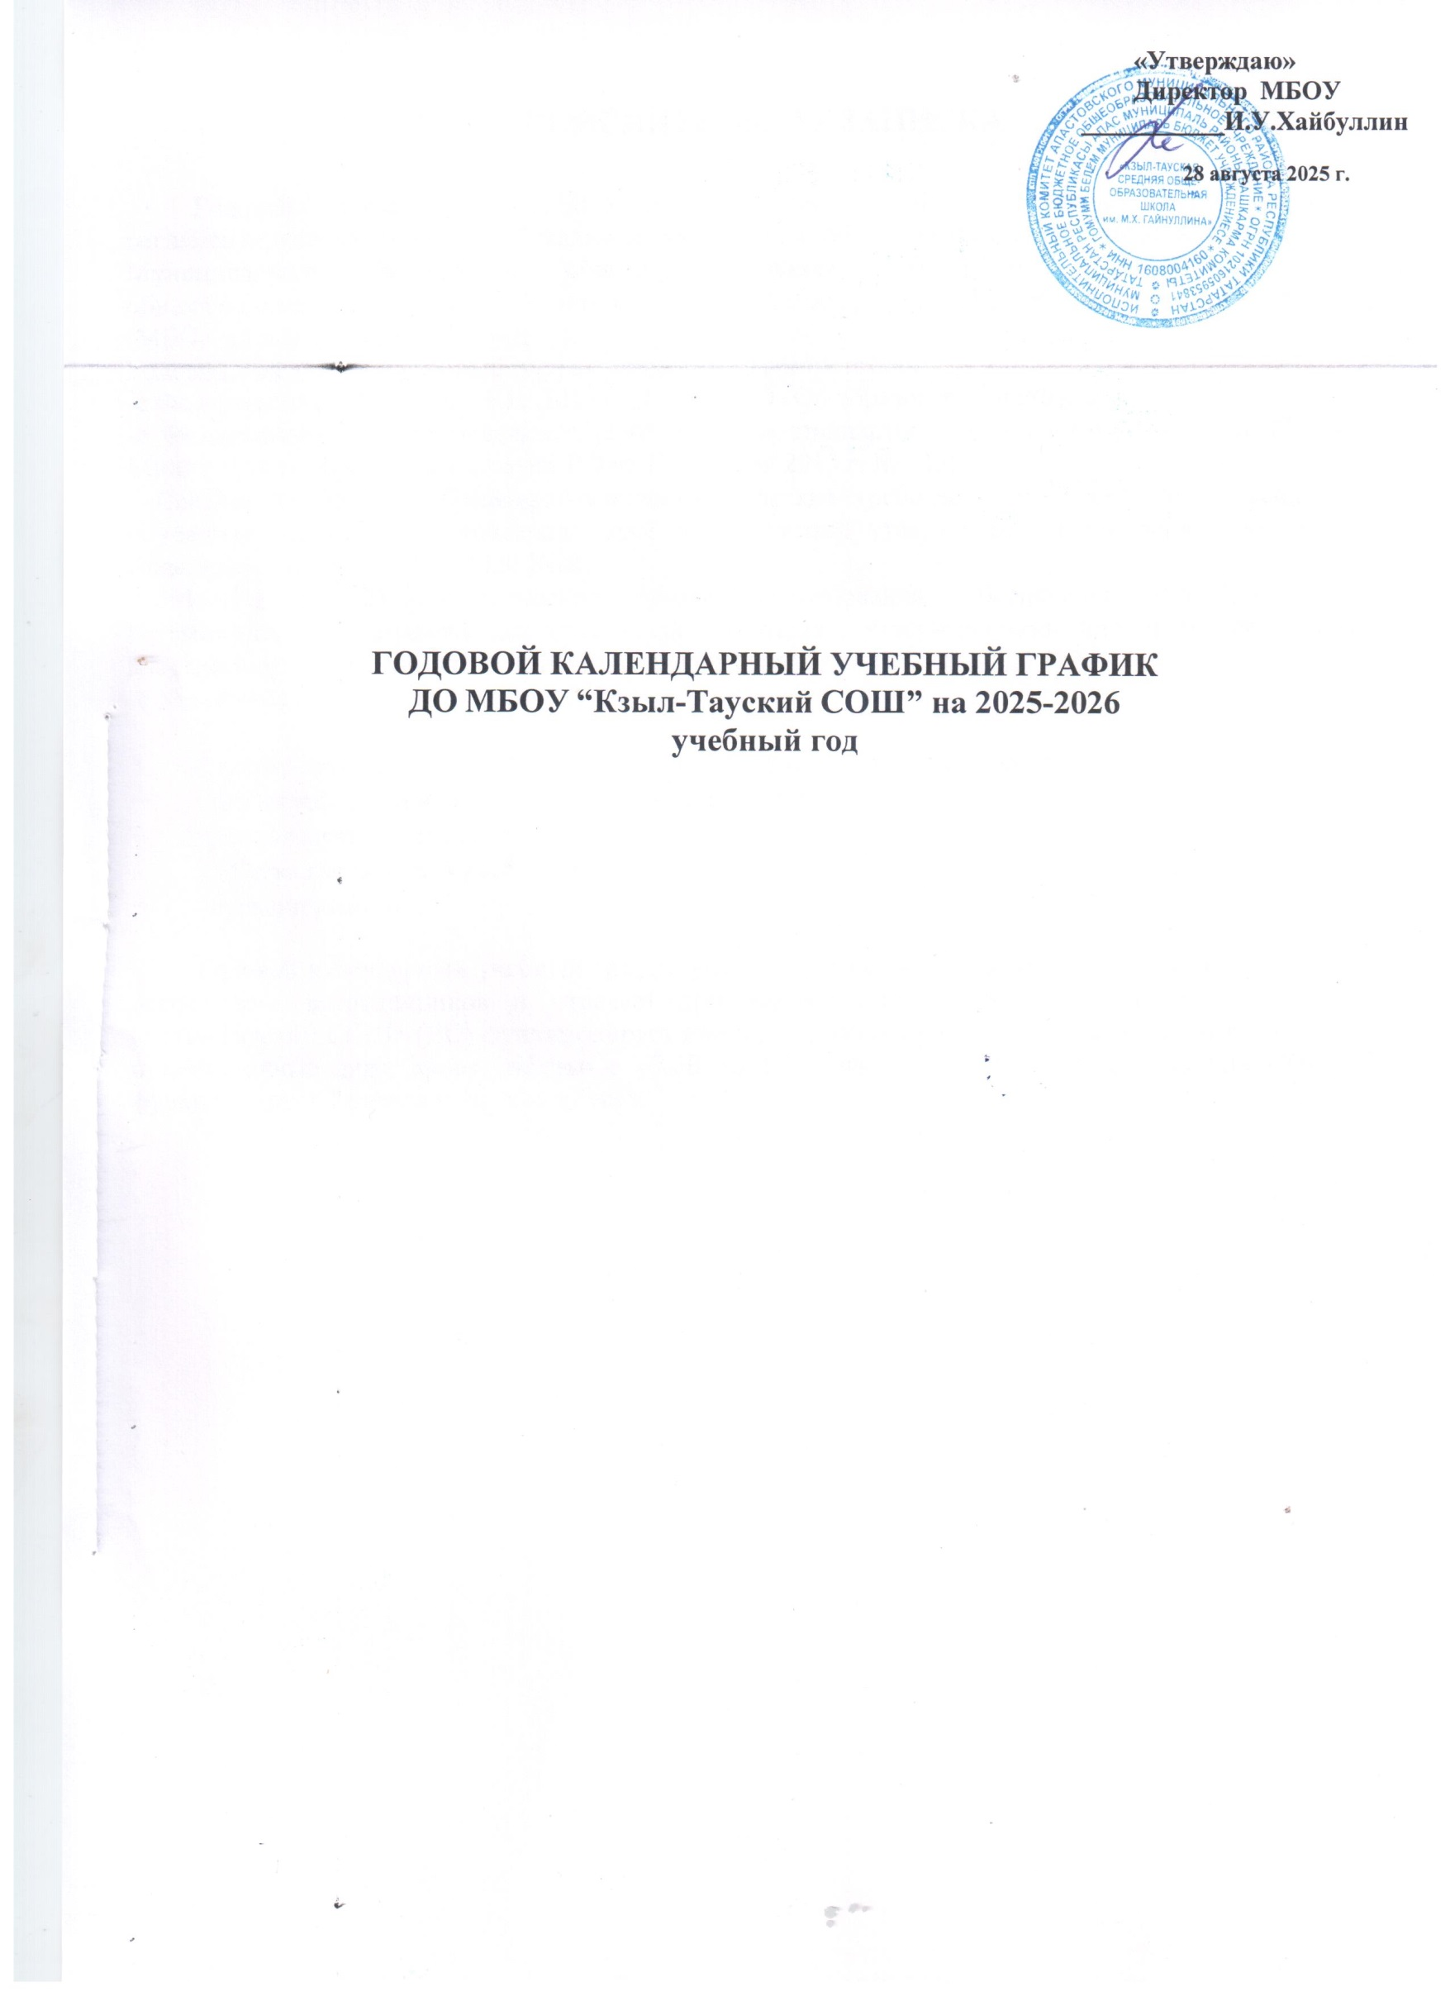

ПОЯСНИТЕЛЬНАЯ ЗАПИСКА

Годовой календарный учебный график является локальным нормативным документом, регламентирующим общие требования к организации образовательного процесса в учебном году в Муниципальном бюджетном общеобразовательном учреждении «Кзыл-Тауская средняя общеобразовательная школа» Апастовского муниципального района Республики Татарстан» (ДО) (МБОУ «Кзыл-Тауский СОШ»(ДО)).
Годовой календарный учебный график разработан в соответствии:
-с Федеральным законом от 29.12.2012 г. № 273 – ФЗ «Об образовании в РФ»;
-с Федеральным государственным образовательным стандартом дошкольного образования (Приказ Министерства образования и науки РФ от 17 октября 2013 г. № 1155);
- СанПин 2.4.3648-20 «Санитарно-эпидемиологические требования к организациям воспитания и обучения, отдыха и оздоровления детей и молодежи», утвержденными постановлением главного санитарного врача от 28.09.2020 №28,
-СанПиН 1.2.3685-21 «Гигиенические нормативы и требования к обеспечению безопасности и (или) безвредности для человека факторов среды обитания», утвержденными постановлением Главного государственного санитарного врача Российской Федерации от 28.01.2021 №2;
-с Уставом МБОУ «Кзыл-Тауский СОШ»;

Содержание годового календарного учебного графика включает в себя:
- режим работы МБОУ «Кзыл-Тауский СОШ» (ДО),
- продолжительность учебного года,
- количество недель в учебном году,
- праздничные дни.
Годовой календарный учебный график учитывает в полном объеме возрастные психофизические особенности воспитанников и отвечает требованиям охраны их жизни и здоровья. МБОУ
«Кзыл-Тауский СОШ» (ДО) функционирует при шестидневной рабочей неделе (выходные: воскресенье и праздничные дни), время работы- с 07.30 до 16.30 часов. В МБОУ «Кзыл-Тауский СОШ»(ДО) функционирует 1 разновозрастная группа.

Содержание | Наименование возрастных подгрупп
Содержание | Подгруппа  раннего возраста | 1  младшая подгруппа | Средняя подгруппа | Старшая подгруппа
Продолжительность учебной недели  Время работы возрастных групп  Нерабочие дни | 6 дней  9 часов в день (с 7.30 до 16.30 часов) воскресенье и праздничные дни
Начало учебного года | 2сентября 2025г. | 2 сентября 2025г. | 2сентября 2025г. | 2 сентября 2025г.
Окончание учебного года | 31 мая 2026г. | 31 мая 2026г. | 31 мая 2026г. | 31 мая 2026г.
Сроки перерывов в  образовательной деятельности | Зимний период – с 01.01.2026 г. по 08.01.2026 г.
Продолжительность учебного года, всего,  в том числе | 36 недель | 36 недель | 36 недель | 36 недель
I полугодие | 16недель | 16недель | 16недель | 16недель
II полугодие | 20 недель | 20 недель | 20 недель | 20 недель
Продолжительность недели | 6 дней | 6 дней | 6 дней | 6 дней
Педагогическое  наблюдение (диагностика) | Октябрь. Апрель | Октябрь. Апрель | Октябрь. Апрель | Октябрь. Апрель
Недельная образовательная нагрузка, занятий | 10 | 10 | 10 | 14
Длительность ООД в минутах | 10 | 10 | 20 | 25
Регламентирование  образовательного процесса | 1,2  половина | 1,2  половина | 1,2  половина | 1,2  половина
Летне-оздоровительный период. | 02.06.26г.-  29.08.26г. | 02.06.26г.-  29.08.26г. | 02.06.26г.-  29.08.26г. | 02.06.26г.-  29.08.26г.
 | Праздничные и выходные дни
День народного единства 04.11.2025 День Конституции РТ 06.11.2025
День защитника Отечества 23.02.2026
Международный женский день 08.03.2026
Ураза-Байрам 30.03.3026
Праздник Весны и Труда 01.05.2026
День Победы 09.05.2026
Курбан-Байрам 06.06.2026
День России 12.06.2025
День Республики Татарстан 30.08.2026

